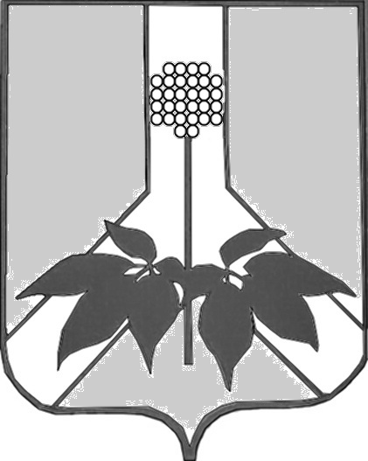

ДУМА ДАЛЬНЕРЕЧЕНСКОГО МУНИЦИПАЛЬНОГО РАЙОНА

РЕШЕНИЕ

25 апреля 2024 года г. Дальнереченск № 489

О принятии к сведению информации ДРСК о состоянии электрических сетей в Дальнереченском муниципальном районе и планах реконструкции (ремонта) электрических сетей в границах Дальнереченского района

В соответствии с Федеральным законом от 06.10.2003 № 131-ФЗ «Об общих принципах организации местного самоуправления в Российской Федерации», заслушав и обсудив информацию представителя ДРСК Садовского Александра Владимировича о состоянии электрических сетей в Дальнереченском муниципальном районе и планах реконструкции (ремонта) электрических сетей в границах Дальнереченского муниципального района, Дума Дальнереченского района

Р Е Ш И Л А:

1. Принять к сведению информацию ДРСК.

2. Подготовить обращение в адрес Министерство энергетики и топливных ресурсов Приморского края по вопросы переноса воздушной линии ВЛ-10 ф4 Малиново-Пожига из труднодоступной местности к автодороге для уменьшения времени простоя потребителей при производстве плановых и аварийно восстановительных работ.

3. Настоящее решение вступает в силу со дня его принятия

Председательствующий Думы
Дальнереченского муниципального района Л. М. Давиденко

